ИСПОЛЬЗОВАНИЕ СТРУКТУРНО-ЛОГИЧЕСКИХ СХЕМ
В ПРОЦЕССЕ ОБУЧЕНИЯ БИОЛОГИИ
Е.А. Щеткина,

Сегодня образование, ориентированное исключительно на академические и энциклопедические знания, с точки зрения запросов рынка труда, устарело, и от преподавателя требуется уже не трансляция готовых знаний, а организация активной, учебно-познавательной деятельности учащихся. Необходимо, чтобы в школе осуществлялась подготовка учеников к самостоятельному получению знаний и приобретению навыков и умений по выбранному предмету для дальнейшей профессиональной реализации.
Ключевые слова: структурно-логические схемы, учебный процесс, ключевые этапы, учебно-познавательная деятельность.

Глобализованный мир ставит человека перед множеством вызовов, для ответа на которые еще на этапе школы необходимо выработать соответствующие компетенции.В последние десятилетия образование в интересах устойчивого развития получает все большее признание по всему миру. Учащиеся должны распознавать и понимать глобальные взаимосвязи, они должны иметь возможность развивать и применять стандарты ценностей и влиять на сложные системы, направляя их в сторону устойчивого развития.
Именно поэтому, в настоящее время одной из основных образовательных задач, решаемых школой, является обучение учащихся работе с различными источниками информации. Современный урок должен быть привлекательным и содержательным для учеников с разными образовательными способностями. Чтобы ученики лучше усваивали материал, и урок был интересным нужно вовлечь учеников в процесс активной переработки и усвоения материалов. Одной из продуктивных форм организации познавательной деятельности учащихся на уроке является использование структурно-логических схем, которые учитель может предложить учащимся на различных этапах урока и видах уроков.
Структурно-логические схемы представляет собой графическое отображение шагов, которые необходимо самостоятельно выполнить ученику для достижения цели. В них в виде заданий отображаются ключевые этапы, ведущие к получению запланированного результата [5, с. 251].
В сравнении с учебниками-тетрадями они не перегружены теоретическим материалом, обеспечивают возможность разнообразной и эффективной организации работы с предметным содержанием и значительно экономят время урока. Применение рабочих листов позволяет фокусировать внимание на непосредственной учебно-познавательной деятельности ученика [4, с. 55].
Сущность и функции структурно-логических схем
Структурно-логические схемы – это одноразовое дидактическое пособие на печатной основе, применяемое на небольшом отрезке учебного процесса (уроке), обязательным элементом которого выступают учебные задания с требованием ответа в специально созданных формах (заготовках). Применение структурно-логических схем можно представить в разных формах (рис.1).

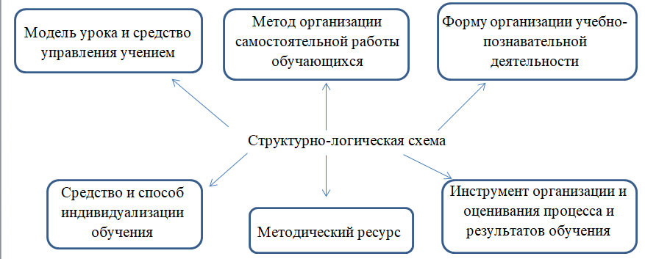

Рис.1. Применение структурно-логических схем

Наполнение структурно-логических схем, моделирующего содержание, структуру учебного процесса, может быть корректно дополнено, сокращено или изменено как на стадии создания и так и при использовании.Учитель, учитывая особенности работы класса, может регулировать процесс обучения:прерывать работу со структурно-логическими схемами для коллективного обсуждения проблемного вопроса, комментировать определенные задания, предполагаемые ответы, проверять наиболее сложные задания.
Ученик же, имея определенный план работы в виде заданий рабочего листа, произвольно и непроизвольно включает регулятивные компоненты, способствующие достижению цели и завершению работы. Будучи относительно свободным в течение урока, учитель играет роль тьютора и имеет возможность оказывать поддержку слабоуспевающим и мотивировать сильных учащихся.
Структурно-логические схемы создают условия для усвоения материала каждым учеником, вне зависимости от его образовательных способностей и потребностей. Урок с использованием схем позволяет школьникам прорабатывать материал в разном темпе, с разной степенью тщательности и глубины, тем самым учитывать разный уровень их интеллектуального и личностного развития, склонности и интересы.
В результате, мы можем сказать, что структурные схемы, выступая в качестве формы организации учебно-познавательной деятельности ученика, гибко настраивается в соответствии с используемым учебно-методическим комплексом, предполагает активную субъектную позицию школьника и решение задач его образования и самообразования [3, с. 60].
Выделяют следующие виды структурно-логических схем, которые применяются во время учебного процесса (таблица.1).
Таблица 1
Виды структурно-логических схем
Вид | Характеристика
Учебные (обучающие) | Предполагает активную работу школьников с текстом, прежде всего учебника, освоение нового, его присвоение и воспроизведение в заданной форме; применение новых знаний при выполнении упражнений.  При работе с заданиями таких рабочих листов школьники как присваивают знания в готовом виде, так и выводят их самостоятельно.
Тренировочные | Основное предназначение – отработка знаний и способов действий. Формы и содержание заданий в них, а также и способы представления ответов, разнообразны: текстовые, графические, табличные.
Исследовательские | Включает описание программы исследования, прежде всего экспериментального. Эксперимент может служить средством проверки гипотезы, доказательства или опровержения какого-либо утверждения / факта, способом решения учебной проблемы.
Рефлексивные | Цель не просто уйти с урока с зафиксированным результатом, а выстроить смысловую цепочку, сравнить способы и методы, применяемые другими со своими.
Комбинированные | Характеризуется сочетанием (комбинацией) различных целей и видов учебной работы при его проведении: проверка знаний, работа над пройденным материалом, изложение нового материала и т. д.

Пример учебной структурно-логической схемы для урока биологии в 8 классе (рис.2), (рис. 2.1).
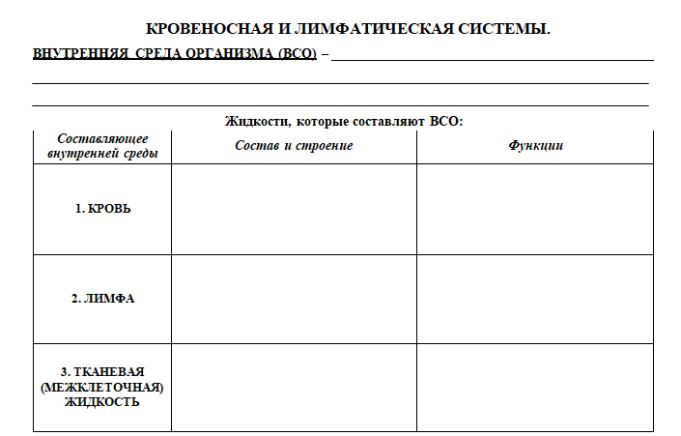

Рис.2. Структурно-логическая схема: кровеносная и лимфатическая система
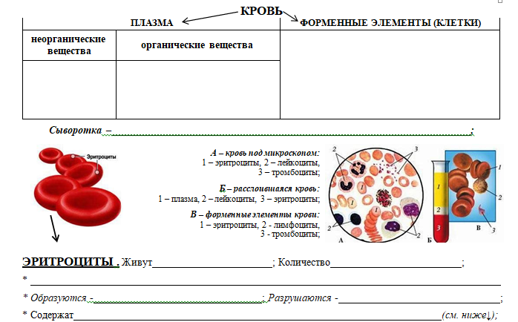

Рис. 2.1. Структурно-логическая схема: кровеносная и лимфатическая система

Данные схемы, создаваемые учителем, выступает в его руках как инструмент планирования образовательных результатов в совокупности с определением средств достижения этих результатов [2, с. 211].
Таким образом, рабочие листы позволяют решить следующие задачи:
- учет особенностей класса, уровня подготовки каждого ученика;
- включение заданий разного уровня и вида;
- интеграция материала;
- вовлеченность каждого ученика в активную деятельность;
- повышение концентрации внимания обучающихся на изучаемом материале;
- облегчение запоминания материала за счет активизации всех видов памяти;
- возможность проработать материал дома (в т.ч. в процессе дистанционного обучения).
Все эти особенности рабочего листа делают его эффективным способом организации учебного процесса на уроках.

Литература
1. Активные формы и методы обучения биологии. Опорные конспекты по биологии / сост. Л.В. Реброва, Е.В. Прохорова. – М.: Просвещение, 2007. – 159 с.
2. Земцова В.И. Структурно-логические схемы как средство развития естественнонаучной образованности студентов педагогического направления гуманитарных профилей [Текст] / В.И.Земцова.Фундаментальные исследования, 2012. – 580 с.
3. Коваленко Н.А. Опорно-логические схемы как одно из дидактических средств // Актуальные вопросы образования и науки: сборник научных трудов по материалам Международной научно-практической конференции. – 2014. – С. 77 с.
4. Романичева Е.С. Рабочая тетрадь как «авторский» текст учебника // Тексты новой природы в образовательном пространстве современной школы: сб. мат-лов VIII междунар. науч.-практ. конф. «Педагогика текста» / под ред. Т.Г. Галактионовой, Е.И. Казаковой. –2016. – С. 92 с.
5. Айсмонтас Б.Б. Структурно-логические конспекты по учебным дисциплинам: за и против. – М.: ТЦ Сфера, 1999. – 354 с.

